**Natalia Orjuela**

**Nota esperada: 35**

**(40%) MODELO CONCEPTUAL INICIAL**

Considerando la visión general del sistema presente:

1. El diagrama conceptual inicial completo (sin atributos).

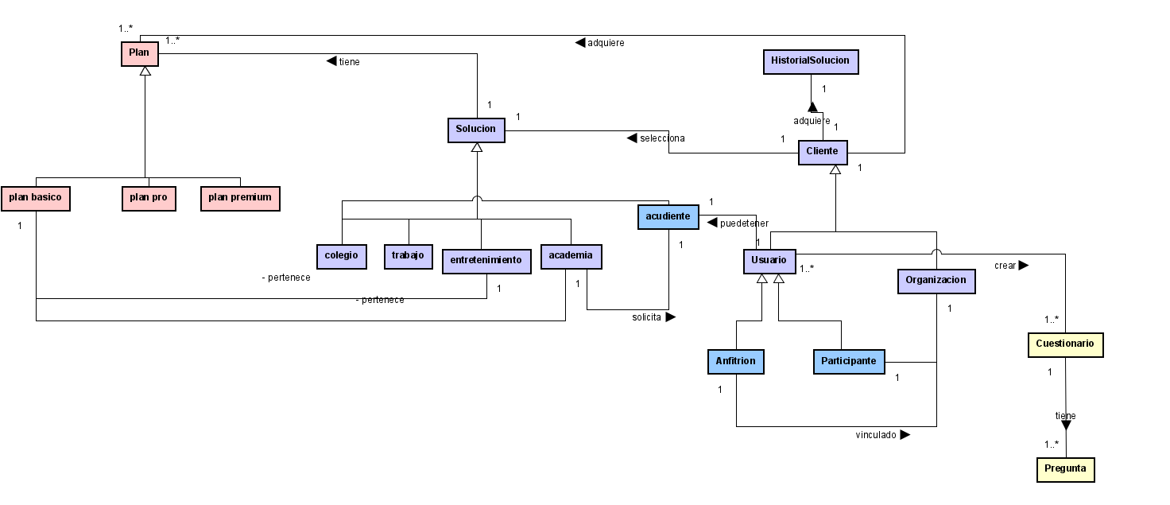

1. La definición del concepto más importante.

Para mí el concepto más importante es cliente

El cliente selecciona una solución, un plan y el tipo de usuario, dependiendo de su plan y tipo de usuario puede realizar cuestionarios.

1. La historia de uso de la consulta gerencial más relevante.

COMO … QUIERO … PARA PODER … No olvide adicionar el detalle del reporte.

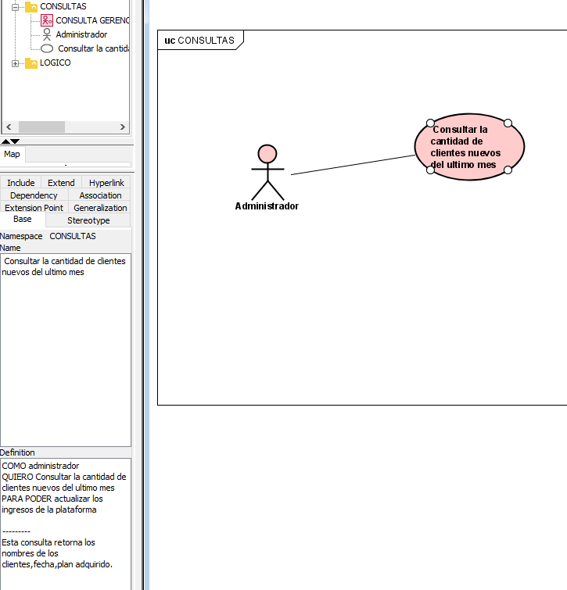

**(35%) MODELO CONCEPTUAL EXTENDIDO: SOLUCIONES Y ADQUISICIÓN DE PLANES**

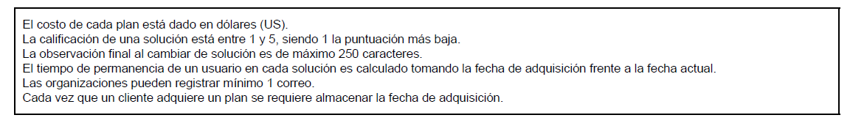Considerando las necesidades de este área:

1. El modelo conceptual extendido

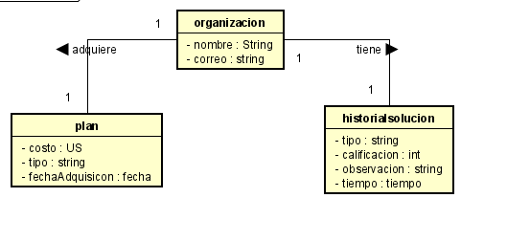

1. El diagrama de casos de uso de funciones básicas

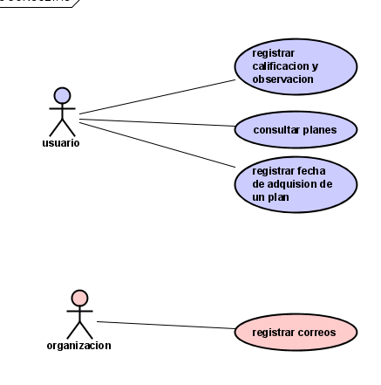

1. La definición del tipo de dato más relevante

Tiempo: Se calcula tomando la fecha de adquisición en la cual el usuario toma un plan y tomando la fecha actual.

**(25%) CONSULTAS**

1. SELECT alias, Soluciones.nombre FROM Usuarios, Soluciones WHERE idPais=20 Order By fechaAdquision, ASC|DESC;
2. SELECT Usuarios.nombre,COUNT(planes.nombre)AS total FROM Usuarios, Planes WHERE Planes.nombre=colegio AND Planes.nombre=trabajo AND total>2;